Рыбалкина Анна ИПБ – 15

Лабораторная работа №0

«Человеко – машинное взаимодействие»

Описать одно удачное и одно не удачное решение человеко – машинного взаимодействия.

Выбранный предмет – проводные наушники.

**Удачное решение:**

1. Удобство использования, они просты в обращении, необходим лишь смартфон, сотовый телефон или МР3 – плеер с разъемом 3,5мм и появляется возможность наслаждаться любимыми композициями;
2. Возможность прослушивания аудиокниг, что не будет мешать окружающим;
3. Абстрагирование от окружающих, в моменты, когда хочется просто находиться в одиночестве;
4. Нету необходимости из заряжать (эта функция заложена в беспроводных наушниках);

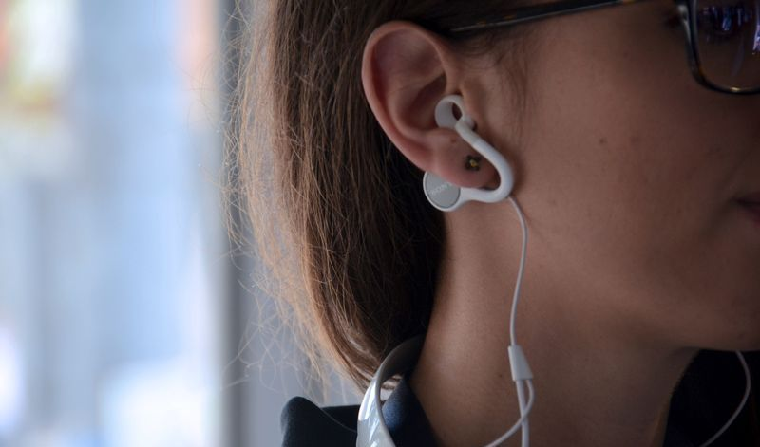

**Не** удачное решение:

1. Мешаются при занятии спортом;
2. ЗАПУТЫВАЮТСЯ;
3. От частого использования и сильных вырываний из разъема, есть вероятно оторвать «джек»;
4. При неисправности какого-либо одного из вкладышей, можно выкидывать наушники полностью;

